概要设计
- 架构设计
1.1部署图
1.1.1第一层拆解
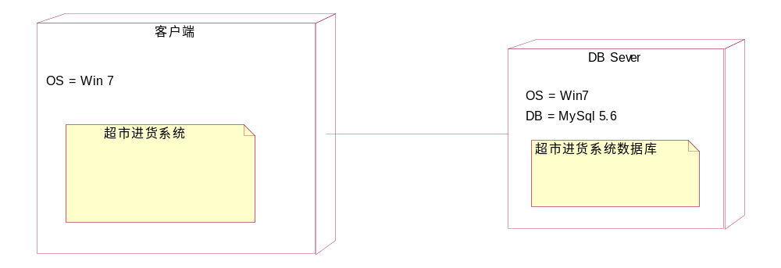
1.1.2第二层拆解
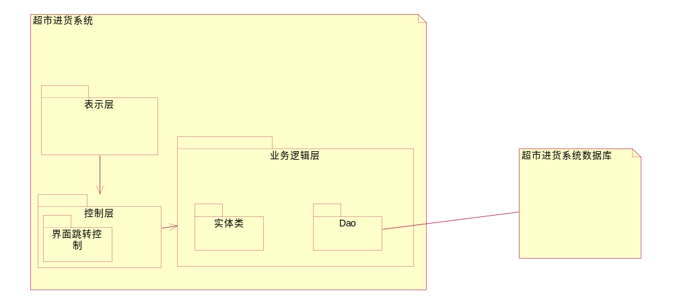

- 数据库设计
2.1数据库E-R图
存放
进货
仓库
订单
货物

